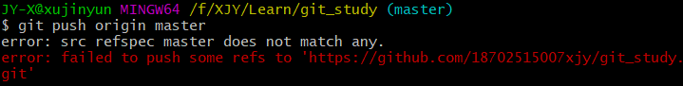

描述，在git上建了一个仓库，有一个readme.md文件，本地没有，所以执行报错

更新代码

$ git pull --rebase origin master



提交到版本库中的文件还没有提交到分支中，还在暂存区，所以执行

$ git commit -m “提交描述”

